Карасева Е.А. 205-020-461

***Приложение 3***

Расшифруй ребусы

[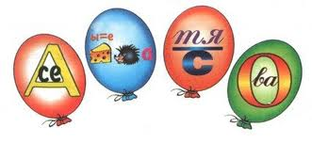](http://www.google.ru/imgres?q=%D1%80%D0%B5%D0%B1%D1%83%D1%81&um=1&hl=ru&newwindow=1&sa=G&rlz=1W1ADFA_ru&biw=1419&bih=659&tbs=isch:1&tbnid=KoKXdekz69i-HM:&imgrefurl=http://puzzle.onsugar.com/1-11613205&imgurl=http://media.onsugar.com/files/2010/10/43/1/1161/11613026/27/gol-03.jpg&zoom=1&w=425&h=196&iact=hc&vpx=901&vpy=412&dur=10098&hovh=152&hovw=331&tx=178&ty=67&ei=MWkoTYm4J8ucOvWc2NMC&oei=JWgoTZSBFMmCOqTItPQI&esq=21&page=19&tbnh=93&tbnw=202&start=361&ndsp=19&ved=1t:429,r:11,s:361)

1.

[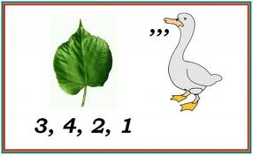](http://www.google.ru/imgres?q=%D1%80%D0%B5%D0%B1%D1%83%D1%81&um=1&hl=ru&newwindow=1&sa=G&rlz=1W1ADFA_ru&biw=1419&bih=659&tbs=isch:1&tbnid=IeSF44C4jgaruM:&imgrefurl=http://rebus.detsky-mir.com/1510/rebus_69/&imgurl=http://rebus.detsky-mir.com/uploads/images/1/b/7/f/2/74d8f4f4f2.jpg&zoom=1&w=640&h=396&iact=hc&vpx=137&vpy=169&dur=22169&hovh=176&hovw=286&tx=163&ty=75&ei=gWYoTdGOHMeaOv_E1bMC&oei=8mIoTfa6L4TsOZWD8O8I&esq=9&page=9&tbnh=129&tbnw=209&start=169&ndsp=18&ved=1t:429,r:12,s:169)

2.

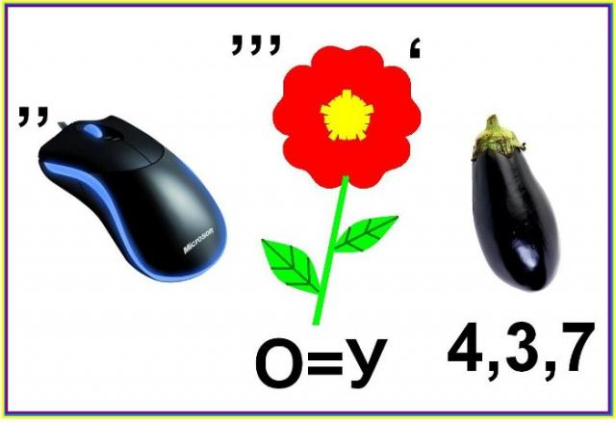

3.